MINISTERUL EDUCAȚIEI ȘI CERCETĂRII
AL REPUBLICII MOLDOVA
UNIVERSITATEA LIBERĂ INTERNAȚIONALĂ DIN MOLDOVA
ULIM

Facultatea Informatică, Inginerie și Design
Catedra Tehnologii Informaționale

RAPORT
Lucrarea de laborator nr. 2 · Varianta 1
Disciplina: Bazele Programării în Java
Tema: Instrucțiuni decizionale (de ramificare)
Anul de studii al cerințelor: 2024–2025
A elaborat: Alexa Adrian · Grupa TI-262-21
Profesor: Mititelu Vitalii
Data prezentării: ____________________
Nota: __________ Semnătura profesorului: ____________________
Chișinău

Scopul și sarcinile lucrării
Determinarea maximului a trei numere întregi, folosind instrucțiuni if.

Material teoretic
Instrucțiunea if execută un bloc numai dacă expresia logică este adevărată. Operatorii relaționali, precum > și >=, compară valorile și produc rezultate de tip boolean. O ramificare permite alegerea unui rezultat în funcție de datele de intrare. În această lucrare se folosește if, conform recomandării pentru varianta 1.
Maximul unei mulțimi finite este un element care nu este mai mic decât niciun alt element. Algoritmul pornește de la primul număr și îl tratează ca maxim provizoriu. Dacă al doilea număr este mai mare, maximul se actualizează. Același pas se repetă pentru al treilea număr. Sunt necesare doar două comparații pentru calculul propriu-zis.
Inițializarea cu primul element este esențială. Inițializarea cu zero ar produce un rezultat greșit când toate valorile sunt negative. Egalitatea nu necesită actualizare: dacă două numere sunt egale și maxime, valoarea maximă rămâne aceeași. Cerința solicită valoarea, nu poziția unei apariții.
Tipul int are un interval limitat, de la −2147483648 la 2147483647. Scanner.hasNextInt verifică atât forma, cât și încadrarea valorii. Programul nu adună numerele, deci nu apare depășire aritmetică în calculul maximului. Vectorul de trei elemente este utilizat doar pentru citire; decizia este exprimată explicit prin două instrucțiuni if.
Convenții de lucru: surse în UTF-8, Java 21, intrare de la tastatură și mesaje în limba română. Separatorul zecimal la tastare este punctul. Cazurile de test au fost executate efectiv; jurnalele brute și codul sunt incluse în varianta electronică.

Algoritmul și verificarea rezultatului
După prima atribuire, maxim este egal cu primul număr. După prima comparație, el este maximul primelor două. După a doua comparație, el este maximul tuturor celor trei; această proprietate demonstrează corectitudinea algoritmului.
Pentru 3, 7, 5, maximul provizoriu devine 7 și rămâne 7. Pentru −9, −2, −5, rezultatul corect este −2. Pentru 4, 4, 4, nicio actualizare nu este necesară. Un token nenumeric produce un mesaj de eroare.
Complexitate: O(1) timp și O(1) memorie, deoarece numărul valorilor este fix.

Planul de testare și rezultatele
Cazul 1: 3 7 5. Verificare: „Maximul = 7”. Rezultat: trecut; cod de ieșire 0.
Cazul 2: -9 -2 -5. Verificare: „Maximul = -2”. Rezultat: trecut; cod de ieșire 0.
Cazul 3: 4 4 4. Verificare: „Maximul = 4”. Rezultat: trecut; cod de ieșire 0.
Cazul 4: a. Verificare: „Eroare”. Rezultat: trecut; cod de ieșire 0.
Pentru fiecare caz sunt păstrate separat intrarea, ieșirea și rezultatul așteptat. Capturile reproduc jurnalele reale într-o pagină de vizualizare; nu simulează un IDE. La lucrarea 9, capturile arată finalul jurnalului, iar fișierele TXT păstrează sesiunea integrală.

Codul integral — Lab02.java
import java.util.Scanner;
public class Lab02 {
public static void main(String[] args) {
Scanner in = new Scanner(System.in);
System.out.println("Alexa Adrian | TI-262-21 | Laboratorul 2, varianta 1");
System.out.println("Introduceți trei numere întregi (int):");
int[] v = new int[3];
for (int i = 0; i < 3; i++) {
if (!in.hasNextInt()) {
System.out.println("Eroare: sunt necesare trei valori de tip int.");
return;
}
v[i] = in.nextInt();
}
int maxim = v[0];
if (v[1] > maxim) {
maxim = v[1];
}
if (v[2] > maxim) {
maxim = v[2];
}
System.out.println("Maximul = " + maxim);
}
}

Capturi de ecran și interpretare
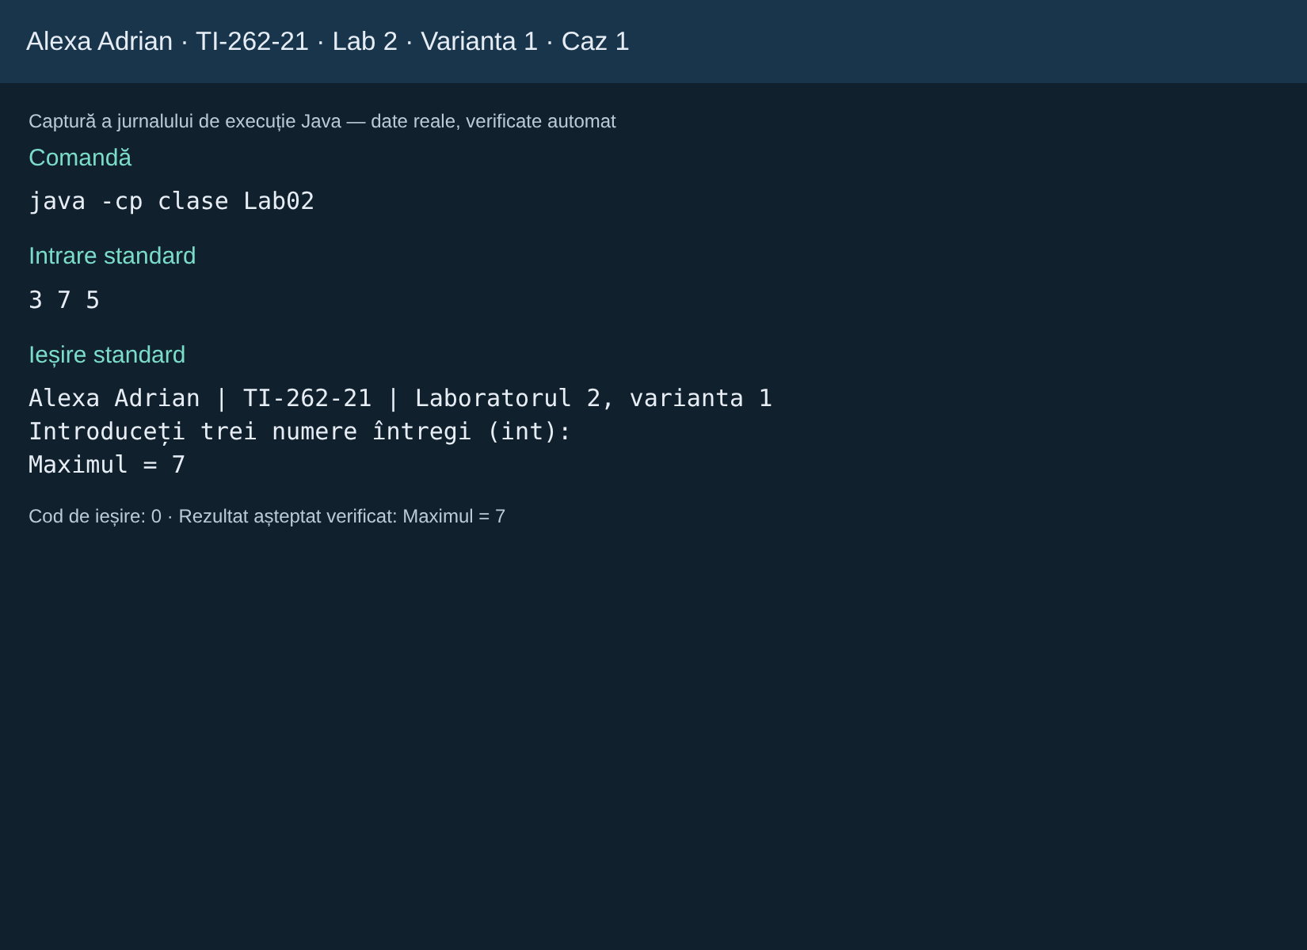
Figura 1. Cazul 1: rezultatul așteptat „Maximul = 7” a fost confirmat de execuție.
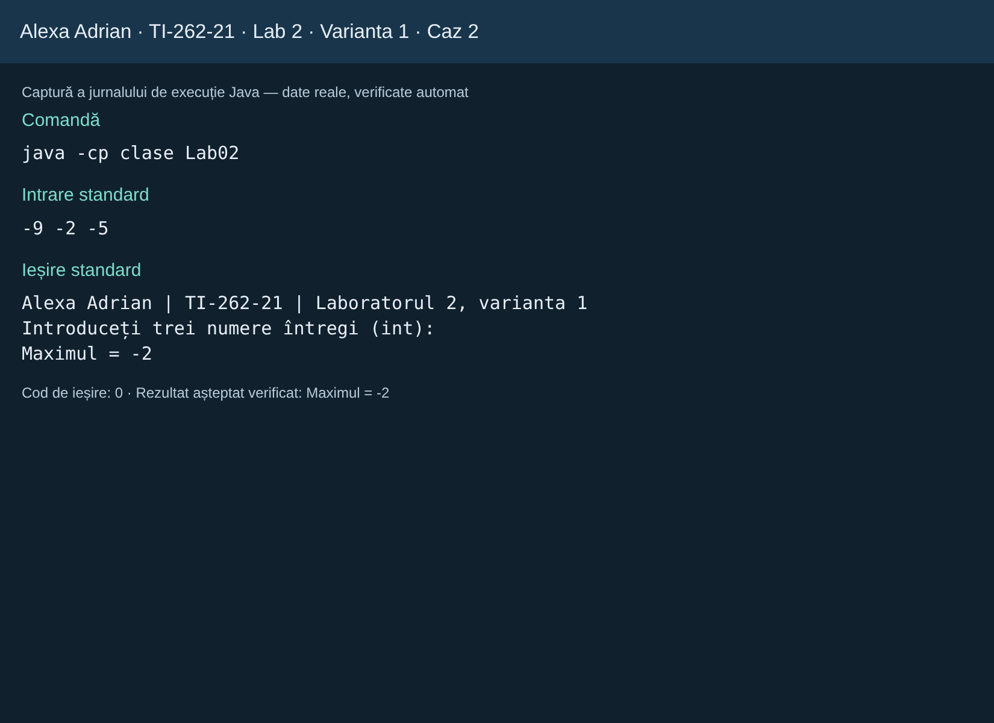
Figura 2. Cazul 2: rezultatul așteptat „Maximul = -2” a fost confirmat de execuție.

Capturi de ecran și interpretare
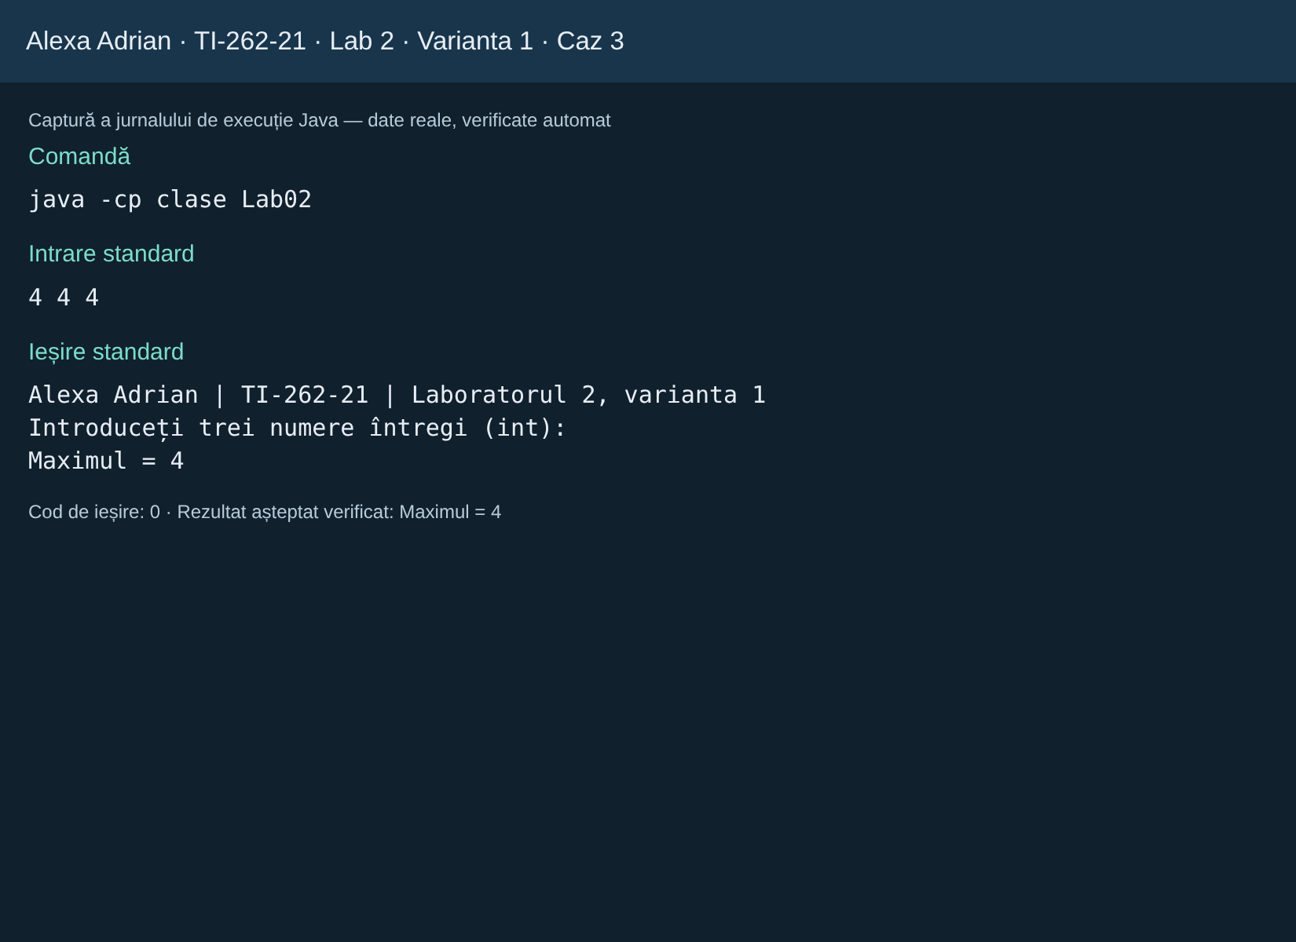
Figura 3. Cazul 3: rezultatul așteptat „Maximul = 4” a fost confirmat de execuție.

Concluzii
1. Inițializarea maximului cu primul număr asigură corectitudinea și pentru date negative.
2. Două comparații sunt suficiente pentru trei valori.
3. Egalitățile și intrările invalide trebuie tratate explicit în verificarea programului.

Întrebări pentru pregătirea susținerii
• De ce nu inițializăm maximul cu zero?
• Ce se întâmplă pentru trei valori egale?
• Care este intervalul tipului int?

Reproducerea lucrării
Din rădăcina arhivei: javac -encoding UTF-8 -d clase cod/Lab02.java, apoi java -cp clase Lab02. Este necesar un JDK 21 sau mai nou. Pentru Lab09, un argument opțional stabilește calea fișierului TSV; fără argument se folosește studenti.tsv în directorul curent.

Surse
1. „Lucrările de laborator la disciplina Bazele Programării în Java”, anul 2024–2025, actualizare 16.09.2024, PDF furnizat pentru această lucrare.
2. Documentația Java SE 21: https://docs.oracle.com/en/java/javase/21/docs/api/ — clasele Scanner, Math, String, Files și BigInteger, după caz.
Varianta electronică include sursa integrală, capturile PNG, jurnalele TXT, fișierele de date și instrucțiunile de rulare. Datele de prezentare, nota și semnătura se completează la susținere. Emblema de pe copertă este o reproducere grafică după imaginea furnizată de student.

